**Лекция 13. Способы и устройства снижения потерь электрической энергии на объектах и устройствах инфокоммуникаций на базе системы концепции Smart Grid**

**Умные сети: электрические сети и сеть в эволюции**

Интеллектуальная сеть — это электрическая сеть/сеть, обеспечивающая двусторонний поток электроэнергии и данных, при этом интеллектуальные измерения часто рассматриваются как первый шаг.

Интеллектуальные сети как концепция стали известны более десяти лет назад и играют важную роль в цифровой трансформации электроэнергетического сектора. Введение с определениями, тенденциями и основными характеристиками интеллектуальных сетей.

Интеллектуальная сеть — это электрическая сеть, обеспечивающая двусторонний поток электроэнергии и данных с использованием цифровых технологий связи, позволяющих обнаруживать, реагировать и принимать меры в случае изменений в использовании и множественных проблем. Умные сети обладают возможностями самовосстановления и позволяют потребителям электроэнергии стать активными участниками.

Аналитика больших данных и технологии IoT являются важными технологическими движущими силами в интеллектуальных сетях, благодаря которым аналитика перемещается на периферию, как в периферийных вычислениях . В интеллектуальных сетях используется больше технологий, но речь идет не только об ИТ и даже не о технологиях.

«Умная» сеть служит нескольким целям, и переход от традиционных электрических сетей к «умным» обусловлен множеством факторов.

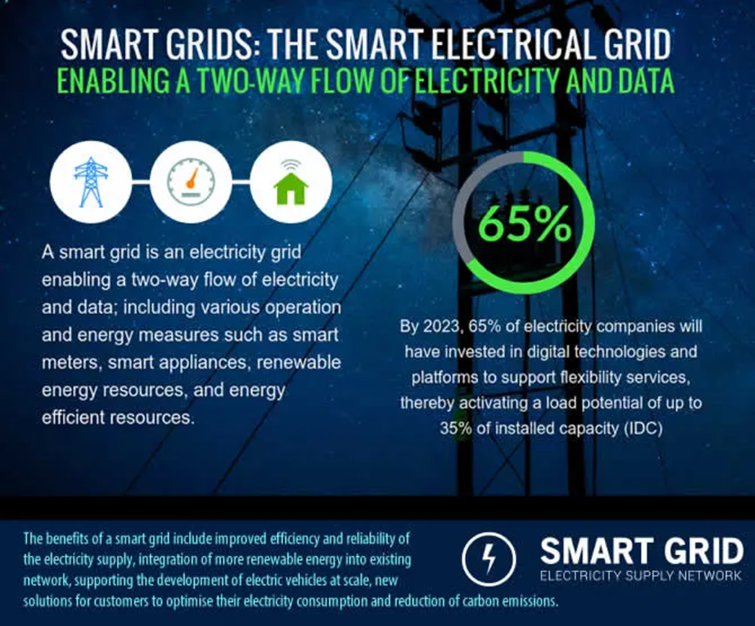

Умные сети - умная электрическая сеть. Интеллектуальная сеть — это электрическая сеть, обеспечивающая двусторонний поток электроэнергии и данных; интеллектуальные сети включают в себя различные эксплуатационные и энергетические меры, такие как интеллектуальные счетчики, интеллектуальные приборы, возобновляемые источники энергии и энергоэффективные ресурсы.

К ним относятся дерегулирование энергетического рынка, эволюция в измерении, изменения в уровне производства электроэнергии, децентрализация (распределенная энергия), появление вовлеченного «просьюмера», изменение правил, рост микрогенерации и (изолированных) микросетей, возобновляемых источников энергии. энергетические мандаты с большим количеством источников энергии и новыми точками, где и для каких целей требуется электричество (например, пункты зарядки электромобилей).

Электрическая сеть или электрическая сеть — это сеть для доставки электроэнергии от производителя (производителей) и мест, где она вырабатывается и преобразуется (электростанции и подстанции), к конечным пунктам, где электроэнергия «потребляется»: домохозяйствам, предприятиям, различным объектам и предприятиям. потребитель в целом.

На практике это сильно взаимосвязанная сеть с несколькими компонентами, такими как подстанции, линии электропередачи и электропроводка, распределительные линии, трансформаторы и многое другое.

Участники сетевой экосистемы сталкиваются с различными проблемами в области децентрализации производства и транспортировки энергии.

**Умная сеть и модернизация сети – что в названии?**

Обратите внимание, что некоторые люди в отрасли больше не говорят об интеллектуальной сети. Они рассматривают этот термин как относящийся к первому этапу, когда были развернуты инициативы по расширенной измерительной инфраструктуре (AMI) с интеллектуальными счетчиками первого поколения.

Например, они предпочитают говорить о модернизации энергосистемы, поскольку на самом деле речь идет о гораздо большем количестве элементов, чем интеллектуальные измерения, отправка данных в двух направлениях и добавление мощности в сеть в противоположном направлении. Однако, несмотря на то, что многие страны, регионы, штаты и т. д. уже предприняли подобные инициативы по интеллектуальному измерению десять лет назад, в некоторых странах это только начинается. Во многих странах проблемы сетевых игроков в основном видятся в децентрализации производства энергии и ее транспортировки.

Для IoT-компаний, таких как AllThingsTalk, задача, которую игроки в сфере энергетики и электросетей просят помочь решить, заключается в подключении множества счетчиков и нормализации полученных данных, что позволяет развертывать их быстрее и автоматизированным способом.

**Умная сеть в сравнении с традиционными электрическими сетями – суть и отличия**

Традиционные электрические сети почти не имели возможности хранения, они зависели от спроса и имели иерархическую структуру. В электрической сети напряжение постепенно снижается, поэтому электроэнергия может использоваться этими различными потребителями: от уровней напряжения передачи до уровней напряжения распределения и уровней рабочего напряжения (на самом деле это одновременно и повышение, и понижение, и поэтому немного сложнее).

Как правило, проводится различие между передачей (сеть передачи: высокое и сверхвысокое напряжение) и распределением (распределительная сеть: более низкое напряжение), где на картинке появляются различные проводные и кабельные системы. Цель электрической сети состоит в том, чтобы гарантировать, что электричество всегда будет подаваться, когда и где это необходимо, без перебоев, и в этом кроется множество проблем, для которых интеллектуальная сеть уже может предложить решения / ответы.

В интеллектуальных сетях возможности самовосстановления позволяют автоматически обнаруживать проблемы в сети и реагировать на них, а также обеспечивать быстрое восстановление после нарушений.

Учитывая сложность и многочисленные проблемы, которые могут возникнуть, такие как последствия суровых погодных условий, ущерб, нанесенный дикой природе, саботаж со стороны человека и другие внешние и внутренние факторы (проблемы с отказом оборудования и критически важными активами) , управление сетью является очень сложным и специализированным поле для экспертов, которым также необходимо рассмотреть выбор правительств в отношении регулирования энергетики и инициатив в области устойчивого развития .

Двусторонний поток электроэнергии и данных, который является важной характеристикой интеллектуальной сети, позволяет передавать информацию и данные различным заинтересованным сторонам на рынке электроэнергии, которые можно анализировать для оптимизации сети, предвидеть потенциальные проблемы и быстрее реагировать на возникающие проблемы. и создавать новые мощности — и услуги — по мере изменения энергетического ландшафта.

Рынок электроэнергии, потребление электроэнергии, правила, требования различных заинтересованных сторон и само производство электроэнергии меняются. Таким образом, инициативы в области интеллектуальных сетей существуют по всему миру, хотя иногда с разными подходами и целями.

В то время как интеллектуальная сеть по-прежнему относится к двунаправленной передаче данных и электроэнергии (с потребителями и организациями, производящими электроэнергию), значение и охват этого термина расширились, учитывая множество возможностей, открываемых этим важным изменением, и все больше технологий, используемых в контекст развертывания интеллектуальной сети.

Это включает в себя, как упоминалось ранее, технологии IoT (электрические сети требуют очень большого количества датчиков, так как задолго до того, как кто-либо использовал термин IoT) , большие данные и расширенную аналитику с искусственным интеллектом и машинным обучением, широкие стандарты связи, используемые для отправки данных из одна точка в другую (например, от интеллектуальных счетчиков до коммунальных предприятий) и другие технологии ( например, цифровые двойники ), которые, как мы видим, появляются в цифровой трансформации коммунальных услуг и в Индустрии 4.0 .

Как уже говорилось, мы также должны упомянуть о граничных вычислениях. Пограничные вычисления и граничная аналитика играют важную роль в коммунальных службах в целом.

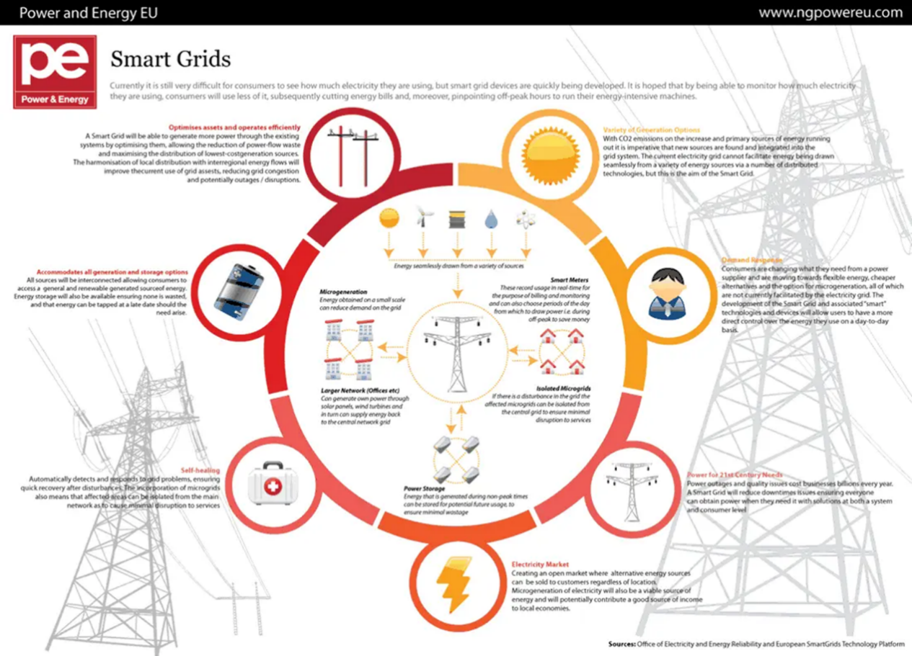

Интеллектуальные сети объясняются Power and Energy EU с несколькими источниками энергии, изолированными микросетями, микрогенерацией и хранением энергии в центре, а также подробно описаны различные преимущества.

**Умные сети: больше, чем умные счетчики и передовая измерительная инфраструктура**

Как уже упоминалось, один из первых и, возможно, основных аспектов инициатив в области интеллектуальных сетей, когда люди впервые узнают о них, касается учета и так называемых интеллектуальных счетчиков. Интеллектуальные счетчики являются следующим этапом эволюции, которая началась несколько десятилетий назад и привела к появлению первых технологий интеллектуальных сетей, таких как автоматическое измерение и следующая усовершенствованная инфраструктура измерения.

Микросети играют важную роль в построении низкоуглеродного будущего, поскольку они обеспечивают устойчивость основной сети, оптимизируют затраты на энергию, позволяют размещать возобновляемые источники энергии, повышают интеграцию электромобилей и улучшают доступность энергии.

Однако интеллектуальная сеть — это гораздо больше, чем просто интеллектуальные измерения, и некоторые другие элементы включают распределительные линии и подстанции (автоматизация подстанций и, все чаще, цифровые подстанции) , технологии и механизмы для предотвращения перебоев в подаче электроэнергии и обеспечения качества электроэнергии (доступность, надежность, и т. д .) , интеграция энергии из различных источников с повышенным вниманием к «зеленой энергии», интеллектуальному производству электроэнергии, обнаружению вдоль линий электропередачи, автоматизации энергосистемы, включению микрогенерации, благодаря которой организации и более крупные объекты могут генерировать свою собственную энергию и подавать его в центральную сетевую сеть (поверх просьюмеров), лучшие и дополнительные возможности хранения энергии, способы повышения безопасности, альтернативные методы передачи для экономии драгоценных металлов и проектирование более современных и стабильных электрических сетей в странах и регионах, где старые сети нуждаются в замене.

В настоящее время большое внимание уделяется самовосстанавливающимся сетевым мощностям, микросетям и распределенным энергоресурсам (DER), коммуникационным архитектурам и технологиям в сетях и использованию технологий/решений/подходов интеллектуальных сетей в регионах со старыми электрическими сетями, которые страдают от перебоев и низкое качество электроэнергии.

Одной из основных характеристик интеллектуальной сети является ее способность к самовосстановлению.

Указывая на технологию FLISR (обнаружение неисправности, изоляция и восстановление обслуживания), возможности самовосстановления сводят к минимуму отключения электроэнергии, поскольку они позволяют проводить непрерывную самооценку, которая проверяет, анализирует, реагирует и автоматически реагирует на проблемы.

Это стало возможным благодаря широкому внедрению интеллектуальных датчиков и других интеллектуальных устройств, а также автоматических элементов управления, которые проверяют и оценивают состояние и состояние сети для выявления нарушений и проблем, о которых он говорит.

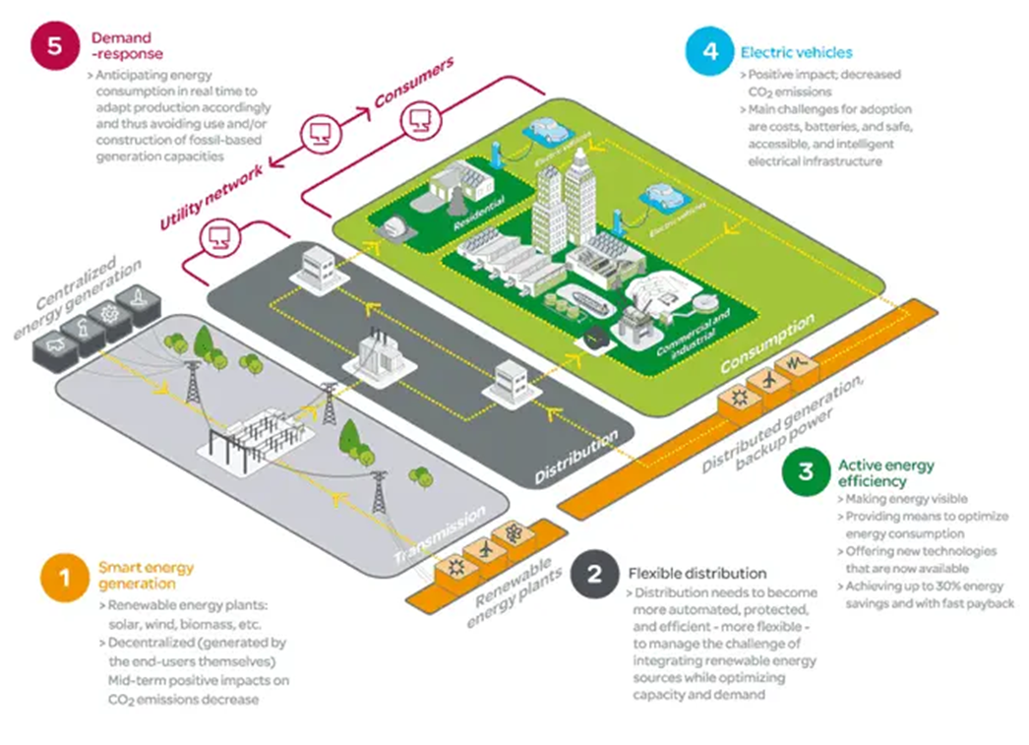

Роль Интернета вещей в эволюции интеллектуальных сетей

Гибко — еще одно ключевое слово. Согласно ранее упомянутому, к 2023 году 65% электроэнергетических компаний будут инвестировать в цифровые технологии и платформы для поддержки услуг гибкости, тем самым активируя потенциал нагрузки до 35% от установленной мощности.

Используя возможности аналитики, интеллектуальная сеть обычно включает варианты использования Industrial IoT в таких областях, как оптимизация активов, профилактическое обслуживание , упомянутое самовосстановление и любой метод повторного запуска (части) сетей в случае проблем или необходимости обслуживания или внешние факторы и способы корректировки и оптимизации качества электроэнергии, обеспечивая при этом удовлетворение спроса на электроэнергию наиболее оптимальным образом, а энергосбережение и экологические требования никогда не за горами.

Централизованное производство электроэнергии все больше уступает место децентрализованному, поскольку новые технологии по-прежнему допускают различные формы производства, хранения и передачи электроэнергии.

Потребитель играет важную роль в усилиях энергетических компаний и различных игроков в цепочке создания стоимости коммунальных услуг, таких как розничные продавцы энергии, где ключевыми факторами являются клиентоориентированность и улучшение качества обслуживания клиентов. По данным IDC, в 2019 году розничные продавцы коммунальных услуг и энергии удвоили свои инвестиции в искусственный интеллект, чтобы повысить удобство, настройку и контроль для клиентов, тем самым улучшив качество обслуживания клиентов.

«Умные» сети должны не только привести к уменьшению потерь электроэнергии и повысить конкурентоспособность в электроэнергетическом секторе, но и дать потребителю больший контроль (благодаря чему энергетические компании также надеются увидеть меньше неоплаченных счетов).

**Децентрализованное производство энергии и интеллектуальная сеть**

Как уже упоминалось, одним из основных изменений в электроэнергетике является рост так называемого децентрализованного производства энергии и микросетей/микрогенерации.

Децентрализованное производство энергии, по сути, означает, что все больше и больше энергии вырабатывается (и хранится) различными способами, которые ближе к потребителю, которому нужна энергия. Если потребители энергии в самом широком смысле чаще генерируют собственную энергию, то де-факто это означает, что меньше денег зарабатывается на различных «высших» уровнях электрических сетей.

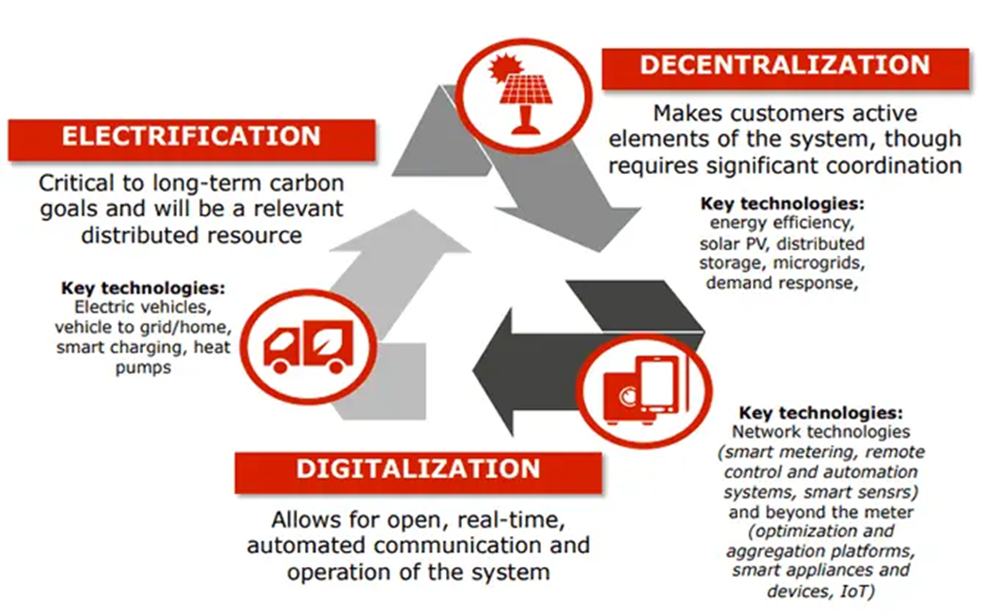

Децентрализация производства энергии и распределенного хранения энергии делает потребителей частью уравнения интеллектуальной сети, что является одновременно возможностью и проблемой и является одним из ключевых изменений на рынке электроэнергии наряду с электрификацией и цифровизацией.

«Ближе» не обязательно означает расстояние. Если предприятие имеет мощности там, где оно находится, то вероятность действительно велика, ничего физически ближе нет. Тем не менее, вы можете прекрасно представить ситуации, когда электростанция может быть физически очень близко. Что имеет значение, так это способность интегрировать различные ресурсы, посредством чего децентрализованная энергия в целом относится к энергии, производимой ближе к месту использования, а не на каком-то большом заводе, откуда она отправляется по национальной сети.

К 2023 году 65 % электроэнергетических компаний будут инвестировать в цифровые технологии и платформы для поддержки гибких услуг, тем самым активируя потенциал нагрузки до 35 % установленной мощности (IDC)

Централизованное производство электроэнергии все больше уступает место децентрализованному, поскольку новые технологии по-прежнему допускают различные формы производства, хранения и передачи электроэнергии. Децентрализация — это не что иное, как революция в том, как мы генерируем, храним, перемещаем и потребляем энергию.

Одной из проблем является интеграция всего этого, а также отправка дополнительных мощностей, которые могут быть созданы децентрализованным способом, в сеть, в результате чего компании и люди становятся продавцами энергии, а также покупателями. Вы можете себе представить, что это не самая простая задача в уравнении интеллектуальной сети. Изолированные микросети также позволяют свести к минимуму последствия возможных сбоев.

**Что такое умная сеть? Определения интеллектуальной сети и некоторые проблемы, которые необходимо решить**

Интеллектуальная сеть была определена как (сеть) самодостаточных систем, позволяющих интегрировать источники выработки электроэнергии любого типа и/или масштаба в электрическую сеть, что сокращает рабочую силу и направлено на обеспечение безопасных, надежных, высококачественных и устойчивое электроснабжение как потребителей, так и организаций.

Аспект сокращения рабочей силы действительно важен. Ожидается, что интеллектуальным сетям потребуется очень мало работников, поскольку они станут по-настоящему самодостаточными системами, к которым они стремятся быть. Это меньше подчеркивается в определениях, предлагаемых национальными и международными инстанциями, работающими над интеллектуальными сетями, где в основном рассматриваются преимущества.

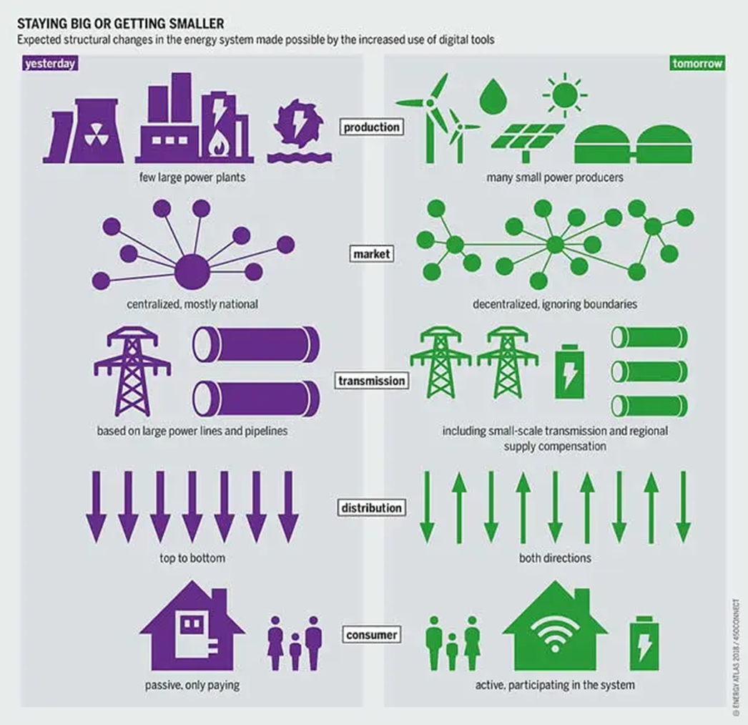

Некоторые характеристики интеллектуальной сети по сравнению с традиционными подходами к электрической сети на уровне производства, рыночного распределения, передачи и потребителя электроэнергии

Другое определение «Умная сеть — это интеллектуальная цифровая энергетическая сеть, оптимальным образом доставляющая энергию от источника до потребителя».

Это достигается за счет интеграции информационных, телекоммуникационных и энергетических технологий с существующей системой электроснабжения. Он вводит двусторонний диалог, в котором электроэнергия и информация могут быть обменены между коммунальным предприятием и его клиентами. Это развивающаяся сеть связи, управления, компьютеров, автоматизации и новых технологий и инструментов, работающих вместе, чтобы сделать энергосистему более эффективной, надежной, безопасной и экологичной.

И, конечно же, мы не можем забывать о тех национальных и наднациональных инстанциях (электросети могут быть региональными, национальными, международными и т. д., в зависимости от региона), у которых есть свои проекты/политика умных сетей.

ЕС определяет интеллектуальную сеть следующим образом: интеллектуальная сеть — это электрическая сеть, которая может экономически эффективно интегрировать поведение и действия всех подключенных к ней пользователей — генераторов, потребителей и тех, кто выполняет и то, и другое — для обеспечения экономически эффективной, устойчивой энергосистемы. с низкими потерями и высоким уровнем качества и надежности поставок и безопасности.

Преимущества интеллектуальной сети включают повышение эффективности и надежности электроснабжения, интеграцию большего количества возобновляемой энергии в существующую сеть, поддержку разработки электромобилей в масштабе, новые решения для клиентов по оптимизации их потребления электроэнергии и сокращение выбросов углерода.

В то время как ЕС признает наличие элементов интеллектуальности в некоторых частях электрических сетей, он проводит различие между существующими сетями и интеллектуальными сетями следующим образом: «разница между сегодняшней сетью и интеллектуальной сетью будущего заключается, главным образом, в способность справляться с большей сложностью, чем сегодня, эффективным и действенным способом».

Согласно ЕС, интеллектуальная сеть использует инновационные продукты и услуги вместе с интеллектуальными технологиями мониторинга, управления, связи и самовосстановления для:

Лучше облегчить подключение и эксплуатацию генераторов всех размеров и технологий;

Разрешить потребителям участвовать в оптимизации работы системы;

Предоставлять потребителям больше информации и вариантов того, как они используют свои ресурсы;

Значительно снизить воздействие на окружающую среду всей системы электроснабжения;

Поддерживать или даже улучшать существующие высокие уровни надежности системы, качества и безопасности поставок;

Эффективно поддерживать и улучшать существующие услуги.

Аналогичные определения интеллектуальных сетей существуют в других регионах мира, где существуют инициативы в области интеллектуальных сетей, что характерно для большинства стран, включая США.

Министерство энергетики США описывает «Smart Grid» (так называется общая инициатива «Smart Grid» в США) как представляющую беспрецедентную возможность перевести энергетическую отрасль в новую эру надежности, доступности и эффективности, которая будет способствовать экономическому развитию, и здоровье окружающей среды.

В нем суммируются некоторые преимущества, связанные с интеллектуальной сетью (опять же, инициатива, но вы можете распространить ее на интеллектуальные сети в целом):

Более эффективная передача электроэнергии;

Более быстрое восстановление электроснабжения после перебоев в электроснабжении;

Снижение эксплуатационных и управленческих расходов для коммунальных служб и, в конечном счете, снижение затрат на электроэнергию для потребителей;

Снижение пикового спроса, что также поможет снизить тарифы на электроэнергию;

Расширение интеграции крупномасштабных систем возобновляемой энергии;

Улучшение интеграции систем производства электроэнергии «клиент-владелец», включая системы возобновляемой энергии;

Улучшенная безопасность.

**Умные сети: некоторые дополнительные проблемы**

Очевидно, что есть и проблемы, связанные с переходом на интеллектуальную сеть. К дополнительным относятся заботы потребителей (конфиденциальность и защита персональных данных) и кибербезопасность.

В странах, где стартовали инициативы в области интеллектуальных счетчиков, мы часто видим сопротивление со стороны потребителей (при этом часто установка интеллектуальных счетчиков в конце концов становится опцией; в других странах отказ приводит к финансовым последствиям или, скажем, принятие означает финансовое вознаграждение).

Вторая проблема, безусловно, связана с общим аспектом кибербезопасности, типичным для всех промышленных сред, где происходит оцифровка и цифровая трансформация, данные становятся ключевыми, а ИТ и ОТ сливаются (ИТ означает информационные технологии, ОТ — операционные технологии).

Интеллектуальные сети повысят гибкость сети за счет развития дополнительных интеллектуальных функций (например, контроля температуры трансформаторов, мониторинга температуры кабелей в режиме реального времени и т. д.), интегрированных в сетевое оборудование, и улучшат существующие системы связи (Целевая группа Комиссии ЕС по интеллектуальным сетям).

Дополнительные проблемы в интеллектуальных сетях включают в себя нормативные изменения, сложность интеграции источников, систем и партнерских отношений между различными игроками на нерегулируемом рынке, местную ситуацию, при которой определенное количество крупных компаний часто все еще доминирует, и изменение отношения среди потребителей.

Цель этой лекции состояла в том, чтобы представить смарт-сети и объяснить суть концепции смарт-сетей (мы называем это концепцией, поскольку настоящей смарт-сети еще не существует). Однако, конечно, это еще не все, учитывая сложность электрических сетей, задействованных компонентов и множества заинтересованных сторон.

Умные сети, очевидно, вписываются в более широкую цифровую трансформацию коммунальных служб, и, учитывая множество заинтересованных сторон (включая местные органы власти и органы власти более высокого уровня) и тот факт, что все взаимосвязано, они также затрагивают несколько других так называемых «умных» областей, от умного производства до умных городов. к умному дому и умным зданиям.

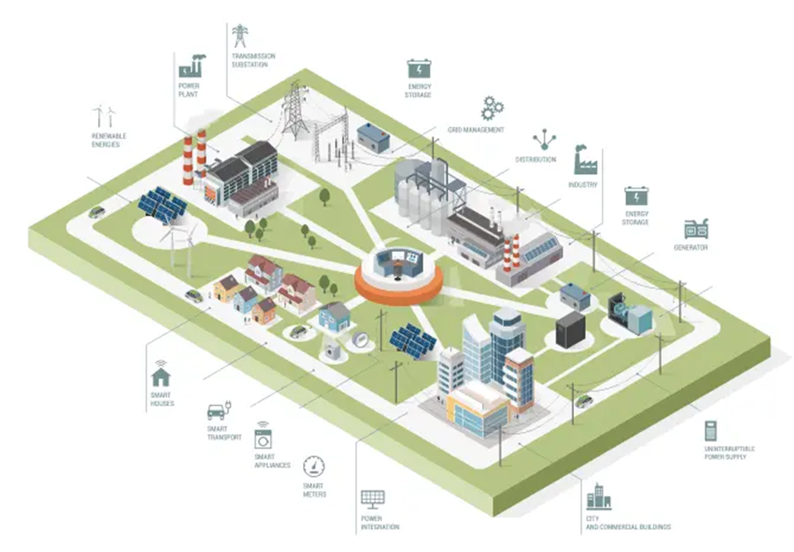

Умная сеть в умной экосистеме

**От развитой измерительной инфраструктуры к распределенным энергоресурсам**

Последняя мысль: как уже говорилось, концепция интеллектуальной сети не нова. Более того, это путешествие и постепенные процессы, спектр, охватывающий множество возможных различных шагов и вызовов. Тем не менее ясно, что мы далеко ушли от первых дней передовых измерений.

Интеллектуальные сети включают в себя различные эксплуатационные и энергетические меры, такие как интеллектуальные счетчики, интеллектуальные приборы, возобновляемые источники энергии и энергоэффективные ресурсы.

Зак Поллок описывает эволюцию «путешествия к умным сетям» с тех пор, как этот термин впервые появился: «Первая волна инвестиций в сети произошла в конце 2000-х годов под лозунгом технологии интеллектуальных сетей, в результате чего передовые активы счетчика, такие как передовая измерительная инфраструктура (AMI) и устройства автоматизации распределения. Сегодня модернизация сети эволюционировала, чтобы в большей степени учитывать предпочтения и желания клиентов. Во многих регионах это привело к усовершенствованию инфраструктуры и процессов, которые облегчили интеграцию распределенных энергетических ресурсов (DER)».

Как поясняется, распределенные энергетические ресурсы (РЭР) — это ресурсы, производящие электроэнергию, или управляемые нагрузки, которые напрямую подключены к локальной системе распределения или подключены к главному объекту в рамках локальной системы распределения.

Системы РЭР обычно используют возобновляемые источники энергии, включая малые гидроэлектростанции, биомассу, биогаз, солнечную энергию, энергию ветра и геотермальную энергию, и все чаще играют важную роль в системе распределения электроэнергии.